**РАЗРАБОТКА АНАЛОГОВ ГИПСА НА ОСНОВЕ ПОРТЛАНДЦЕМЕНТА**

**Чертов В. Д.**

МБОУ « Лицей № 9»

308000, г. Белгород, Народный бульвар, 74

С 2004 года в Белгородкой области реализуется Стратегия развития жилищного строительства, приоритетом которой является строительство индивидуального жилья. За 2017 год было введено в эксплуатацию 8290 частных домов и в каждом использовались стройматериалы на основе гипса.

Выбор темы исследования обусловлен отсутствием в Белгородской области месторождений гипса и как следствие, его достаточно высокой стоимостью (средняя цена 40 кг гипса варьируется от 500 до 600 рублей). В то время как цемент один из наиболее доступных и дешевых в нашем регионе материалов (цена 50 кг цемента – 200, 250 рублей) и создание на его основе штукатурной смеси представляется нам актуальной задачей.

Целью проекта является разработка композиционных вяжущих веществ, на основе портландцемента, позволяющих заменить гипс при производстве сухих смесей.

Для достижения поставленной цели в работе решен ряд взаимосвязанных задач.

1. Обосновать целесообразность создания гипсозаменяющих составов.

2. Выявить свойства цемента, требующие корректировки по сравнению с гипсом.

3. Подобрать сырьевые компоненты и разработать состав гипсозаменяющих композиционных вяжущих.

4. Получить и испытать отделочные составы на основе «гипсозаменителя».

5. Обобщить полученные результаты, оценить экономическую целесообразность перехода на «гипсозаменитель».

Анализ литературных и интернет данных позволил установить, что цемент уступает гипсу в скорости схватывания, времени достижения максимальной прочности, а так же не выгодно отличается по цвету.

Устранить отмеченные недостатки мы попытались, введя в цемент помимо пластификатора такие добавки как молотый силикатный кирпич и газосиликат.

Это широко распространённые, легкодоступные и дешевые материалы, имеющие белый цвет схожий с гипсом, и способные хорошо связывать известь, выделяющуюся при отвердении цемента, тем самым снижая щёлочность получаемого камня (гипс - pH нейтрален). Кроме того эти добавки позволяют регулировать текучесть, вязкость и водопотребность гипсозаменителя.

Еще одним «за» в пользу выбора указанных добавок стал тот факт, что они могут быть извлечены из отходов сноса зданий и сооружений. Такой способ получения сырья позволит снизить затраты на производство композиционного вяжущего и сформирует положительную экологическую репутацию товара.

Варьируя добавки и процентное содержание цемента от 15% до 45%, нам удалось получить смеси с различными свойствами. Контрольные образцы были изготовлены на основе строительного гипса Г-5 и скульптурного гипса Г-16 (прочность на сжатие 5 и 16 МПа соответственно).

Одной из наиболее важных задач для анализа показателей, является водопотребность смеси, поскольку высокое содержание воды отрицательно сказывается на прочности образцов. Результаты проделанных опытов представлены в таблице 1. Объем воды указан с учетом добавления пластификатора, позволяющего снизить её требуемое количество.

Анализ экспериментальных данных позволил установить влияние различных добавок на такие свойства смеси как вязкость и текучесть.

Таблица 1.



Как видно из графиков, представленных на рисунке 1, введение газосиликата в смесь повышает предел текучести, а использование силикатного кирпича его снижает.



Рис. 1. Зависимость напряжения сдвига от градиента среза

Такая вариативность свойств расширяет спектр возможного применения нашего гипсозаменителя, с точки зрения нанесения на поверхности разного наклона (стены, полы).

Для оценки прочности полученного гипсозаменяющего состава было сформировано 6 кубических(3 х 3 см) образцов отличающихся процентным содержание цемента и видом добавки.

Измерения разрушающей нагрузки проводились на гидравлическом прессе, ежедневно в течение 8 суток.

В таблице 2 приведены результаты полученных в течение 2 дней измерений. Данные полученные в следующие дни не представляют особого интереса, поскольку контрольные гипсовые смеси достигают максимальной прочности в первые сутки.

Таблица 2.

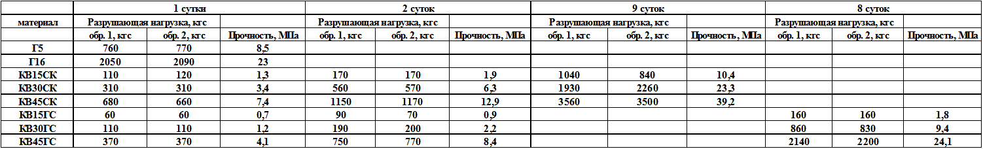

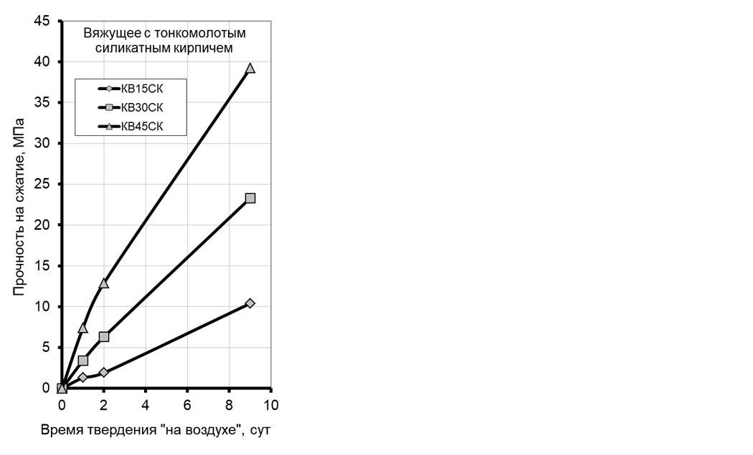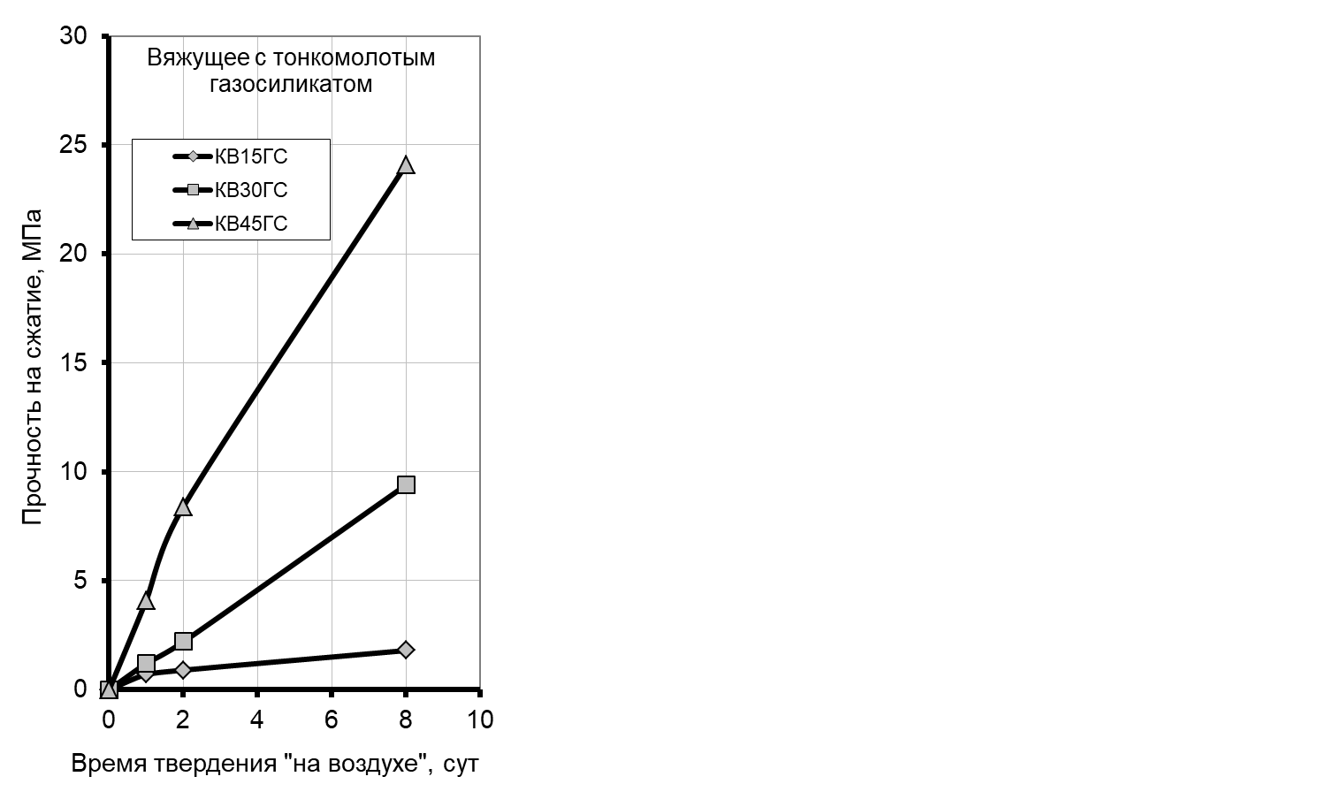

Рис. 2. Зависимость прочности образцов от времени твердения «на воздухе»

Анализ результатов испытаний позволил выявить наиболее удачные образцы. Как видно из графиков, представленных на рис. 2., в первые сутки образец с примесью селикатного кирпича и 45 % содержанием цемента КВ45СК смог по прочности приблизится к гипсовому образцу Г5. Еще 2 образца КВ30СК и КВ45ГС достигли желаемого уровня прочности в течение 2-х суток.

Оценивая внешний вид полученных экспериментальных образцов штукатурки на основе портландцемента (наличие усадки, небольших трещин), стоит принять во внимание, тот факт, что в наши смеси добавлялся только пластификатор, а гипсовая штукатурка в своем составе содержит множество полимерных модификаторов, улучшающих ее свойства и внешний вид.

Для оценки экономической целесообразности проекта мы рассчитали себестоимость полученной смеси с 30 % содержанием цемента и газосиликатным наполнителем КВ30ГС, которая составила примерно 35-50 рублей за 20 кг, что в 4 раза дешевле гипсовых аналогов.

По результатам проделанной работы, можно сделать следующие выводы:

* мы смогли получить первые опытные образцы, приближающие нас к получению искомого гипсозаменителя;
* свойства полученных композиционных вяжущих веществ близки к свойствам гипса;
* наш проект экономически целесообразен.

Несмотря на то, что полной аналогии свойств разработанных смесей и гипса в ходе выполненных проектных работ не удалось добиться, полученные положительные результаты могут служить фундаментом дальнейшего развития проекта.